**Республика Танзания**

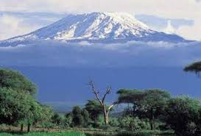

Республика Танзания объединила в себе названия двух бывших колоний, вошедших в состав этой страны — Танганьика и Занзибар.

**Расположение**: значительная часть страны - это широкие плоскогорья. Вдоль берега Индийского океана тянется прибрежная низменность.

На территории Танзании находится самая высокая гора Африки Килиманджаро, также она охватывает часть крупных озёр Африки — на Севере (озеро Виктория), на Западе - озеро Танганька (часто называемое двойником Байкала), на юге -  озеро Ньяса.

**Климат**: субэкваториальный, влажный, средняя дневная температура +28-3**°C.** Температура воды в Индийском океане +24-26 **°C** . На юге – один сезон дождей (с ноября по апрель), на Севре - два (с марта  по май и с сентября по  ноябрь).

В центральной части (1200—1700 м над уровнем моря) средняя температура — плюс 22-25 градусов, ночи могут быть прохладными.

**Расстояние Москва – Танзания**: между Москвой и Танзанией по прямому пути составляет 6 921км.

**Время в пути от Москвы**: между Москвой и Танзанией расстояние по дороге составляет 10355 км.

Приблизительное время в пути – 6 дней.

Часовой пояс UTC+3. Разница во времени между Москвой и Танзанией составляет один час.

**Визовый режим с Россией**: обычная виза (туристическая), которая выдается на пунктах въезда; транзитная виза (до двух недель), а также деловая виза, многократная виза и особая виза.

**Валюта**: Танзанийский шиллинг (TSh).

**Телефоны экстренных служб**:

Танзанийское Управление по туризму — (22) 211-12-44.  
Управление по туризму острова Занзибар — (24) 223-34-85/6.  
Единый телефон служб спасения — 111.

**Адрес и телефон посольства/консульства России**: тел. +255-22-2666005 (06)   
**Телефон экстренной связи** +255767919756 (круглосуточно).

Танзания — удивительнейшее и сказочное место в Восточной Африке, которое привлекает туристов своей экзотикой, достопримечательностями и колоритной природой. Бескрайние просторы и красоты Национальных парков (Килиманджаро, Серенгети, Руаха, Тарангире) потрясают невероятным разнообразием животного мира, а на фоне великолепного бирюзового неба - большие жерла древних вулканов, перед глазами открываются ослепительные ландшафты плато Великого рифта, полностью обвитое морским чистым побережьем! Это ли ни рай!

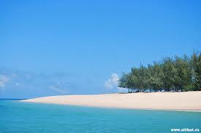

Если говорить о танзанийской кухне, ее, конечно, нельзя назвать изысканной, но она вкусная и сытная. Учитывая обилие местной фауны, основу рациона местных жителей составляют блюда мяса и рыбы. Экзотические блюда для туристов: козлятина, жареный бок бородавочника, тушеное мясо слона, филе антилопы, жаркое из страуса, бифштекс из мяса буйвола, мясо крокодила с салатом из бананов. Интересно, что все блюда из мяса начинаются с названия «ньма», например, жареная курица – «ньма – куку».

Что касается моды, то в Африке уже много столетий носят толь то, в чем удобно и что легко и просто сшить. Например, представители народа васукума ("северные люди"), которые обитают на южном побережье озера Виктория, любят покрывала из кожи животных, а вот 95 % населения Занзибара – это мусульмане, в отличие от материковой части Танзании, где в основном христианство, поэтому на гардероб очень сильно влияет религия. Основная часть населения Танзании отдает предпочтение хлопковым отрезам, длинным юбкам из тканей зеленого, коричневого и оранжевого цветов.

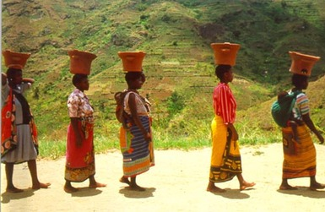

**Некоторые вещи, которые просто обязательно нужно сделать, побывав в Танзании**:

1.Посетить самый большой город страны и старую столицу Дар – эс – Салам, где много исторических памятников, древний музей. Музей естествознания на Крик-роуд и Дворцовый музей в старом дворце султана Саида.   
  
2. Посетить уникальный лесной заповедник Хосани (Йозани), где сохранилась последняя на острове колония обезьян – колобусов, национальный парк Килиманджаро, где есть вулкан = легенда, самый знаменитый заповедник Серенгети, где сохранена природа африканских джунглей и долин в ее первозданном виде и, конечно,

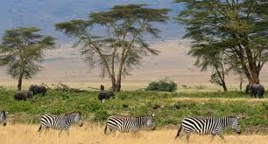 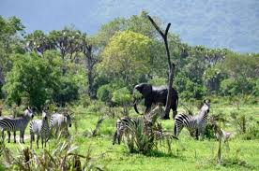

Занзибар – ост ров – заповедник. 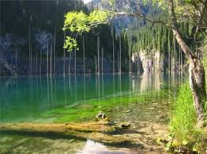

4.Полюбоваться на дельфинов, частых гостей бухты возле деревни Кизимкази.

5. Для любителей рыбалки попробовать, что такое глубоководная рыбалка, которой можно заняться на побережье островов Пемба и Мафия.